化工三废混燃余热锅炉
锅炉容量：2 ～ 120 蒸吨
设计热效率：80-82%
应用范围：化肥、化工(特别是甲醇、乙醇、甲醛、合成氨)行业余热发电、集中供暖
适用燃料：化工三废烟气
产品介绍：郑锅化工三废混燃余热锅炉是应用于化肥、化工(特别是甲醇、乙醇、甲醛、合成氨)行业的理想高效节能设备，创新性的把余热回收系统和CFB技术结合起来，实现了废气和废渣、废水的同步回收，属国内首创，技术水平国内领先。

性能优势：
》》传热系数高：废气和水及水蒸气的换热均在热管的外表面进行，而且废气热管外侧为翅片，这样换热面积增大，传热得到强化，因而使换热系数得到了很大的提高。
》》防积灰、堵灰、抗腐蚀能力强：通过调节热管冷热段受热表面的比例，可以调节管壁温度，使之高于烟气露点温度或最大腐蚀区，可以有效地防止因为酸露点及烟气中的硫腐蚀，延长换热器使用寿命，保证换热器的换热效率。
》》防止水汽系统的泄漏：在运行时，由于废气的大量冲刷，即使管子受到一定的损坏，也不会造成冷侧的气水泄漏到热侧，确保了系统的安全运行，这也是该设备有别于一般烟道中设备的最大特点。
》》阻力损失小适用于老机组改造：一般情况下，增加了余热回收设备，热废气的阻力增加在1500Pa左右。单根或多根热管的损坏不影响设备整体使用。
技术参数：
化工三废混燃余热蒸汽锅炉：
型号规格 | 额定蒸发量(t/h) | 额定蒸汽压力(MPa) | 额定蒸汽温度(℃) | 给水温度(℃) | 设计燃料 | 出厂方式
QC110/625-22-3.82/450 | 22 | 3.82 | 450 | 70 | 化工三废  烟气余热 | 散装
Q80/900-25-3.82/450 | 25 | 3.82 | 450 | 104 | 化工三废  烟气余热 | 散装
Q83/900-30-3.82/450 | 30 | 3.82 | 450 | 104 | 化工三废  烟气余热 | 散装
Q110/860-35-3.82/450 | 35 | 3.82 | 450 | 104 | 化工三废  烟气余热 | 散装
QC130/860-45-3.82/450 | 45 | 3.82 | 450 | 104 | 化工三废  烟气余热 | 散装
Q161/866-50-3.82/450 | 50 | 3.82 | 450 | 85 | 化工三废  烟气余热 | 散装
Q150/950-55-3.82/450 | 55 | 3.82 | 450 | 104 | 化工三废  烟气余热 | 散装
QC220/950-60-5.29/450 | 60 | 5.29 | 450 | 104 | 化工三废  烟气余热 | 散装
QC145/1025-65-3.82/450 | 65 | 3.82 | 450 | 104 | 化工三废  烟气余热 | 散装
Q225/900-75-5.3/450 | 75 | 5.3 | 450 | 104 | 化工三废  烟气余热 | 散装
QC200/950-80-5.29/485 | 80 | 5.29 | 485 | 95 | 化工三废  烟气余热 | 散装
QC205/955-85-3.82/450 | 85 | 3.82 | 450 | 104 | 化工三废  烟气余热 | 散装
QC215/950-90-5.29/485 | 90 | 5.29 | 485 | 104 | 化工三废  烟气余热 | 散装
QC300/900-120-5.29/485 | 120 | 5.29 | 485 | 104 | 化工三废  烟气余热 | 散装
化工三废混燃余热热水锅炉：
型号规格 | 循环水量(t/h) | 额定热功率(MW) | 额定出水压力(MPa) | 出水温度(℃) | 回水温度(℃) | 出厂方式
Q195/175-1.6-1.25/50/25 | 55 | 1.6 | 1.25 | 50 | 25 | 散装
注：技术参数如有变动，恕不另行通知。Any change of technical data shall not be advised additionally.
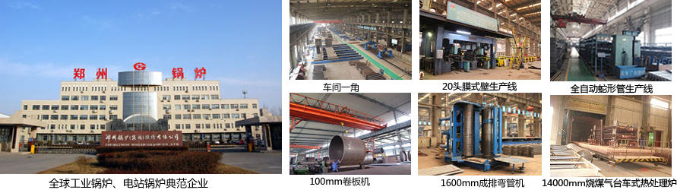
郑锅股份提醒您：为防止您的合法权益受到侵害，请您从正规渠道购买郑锅股份的锅炉设备。


欢迎来到郑州锅炉股份有限公司，您可以通过销售服务热线、在线沟通、留言联系我们，我们的销售经理会尽快
和您联系。
官方网站：http://www.zzboiler.com/
全国销售热线：400-839-1110 0371-86686767 官方Q Q：1427690081 电子邮箱：zgguolu@163.com
总部地址： 中国-郑州-国家高新技术产业开发区科学大道88号 电子邮编：450001
扫描关注郑锅官方微信

